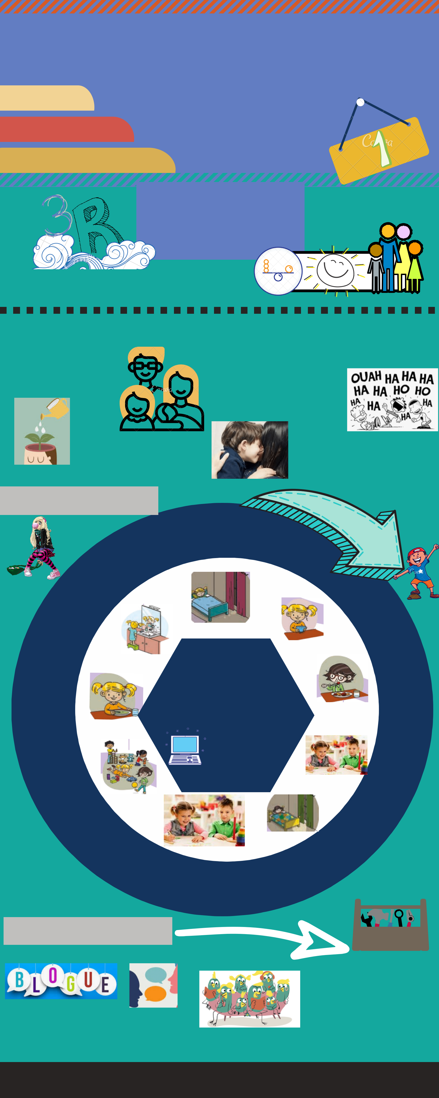
Continuité ^{C O N S E I L S}

pédagogique
POUR LES FAMILLES

Liens familles

Je RESPIRE Je RYTHME Je RITUALISE

- Bonjour les enfants Bonjour les parents"

 |  | Mes enfants ont
 | JE RESPIRE | Mes enfants ont
 |  | besoin d'amour
Je suis parent pas |  | besoin d'amour
 |  | Mes enfants
 | enseignant | Mes enfants
 |  | ont besoin d'humour

Mes enfants ont | Mes enfants ont
envie d'apprendre | Mes enfants ont
envie d'apprendre | besoin d'être rassurés

JE RYTHME |  | 2/3
 | Étendre et | 2/3
Ranger le linge |  | ans | ranger ses jouets
Vider le lave |  | ans |  | Mettre ses affaires
vaisselle |  |  |  | au sale
Essuyer la |  |  |  | au sale
vaisselle |  |  |  |  | Mettre les
Préparer seul |  |  |  |  | déchets à la
Préparer seul |  |  |  |  | poubelle
un repas simple |  |  |  |  | poubelle
un repas simple |  |  |  |  | 4/5
10/12 |  | Je trouve |  |  | 4/5
10/12 |  |  |  |  | ans
ans | un nouveau rythme |  |  |  | ans
ans | Je m'autorise à fractionner le |  |  |  | Mettre la
Laver le | travail SCOLAIRE |  |  |  | Mettre la
Laver le |  |  |  |  | table
sol |  | Max 2/3 h/j |  |  | table
Nettoyer | Je répartis les tâches |  |  |  | S'habiller
Nettoyer |  | Je répartis le |  |  | S'habiller
la voiture |  | matériel entre |  |  | seul
Charger le |  | les membres de
lave vaisselle |  | la famille |  |  | Essuyer la
Faire la |  |  |  |  | table
vaisselle

8/9

ans

Trier le linge | Débarrasser
Trier le linge | la table
à laver | la table
à laver | Cuisiner une salade ou un
 | gâteau avec de l'aide

6/7

ans

JE RITUALISE

outils pour

s'organiser... cliquer !

Je me rends sur le blogue de l'école

J'échange avec

l'enseignant.e

de mon enfant

Je fais quelques retours du travail effectué

Je prends des moments de plaisir avec ma famille

ça rassure ! ça sécurise! ça construit petit à petit l'autonomie...

TAMPON 1

